公共资源交易行业
在线证书办理系统用户手册

文档说明
文档主要描述公共资源交易行业在线证书办理系统的操作流程，便于用户和网点人员尽快熟悉系统，完成数字证书在线办理业务。

操作环境
系统支持IE10、IE11浏览器，谷歌浏览器、360浏览器。

用户办理流程

用户注册
（1）在浏览器中输入系统网址http://ggzy.jsgxca.com:18089/cakey/，进入到系统登录首页。首次登录用户需要点击“注册”按钮，系统界面展示如下：
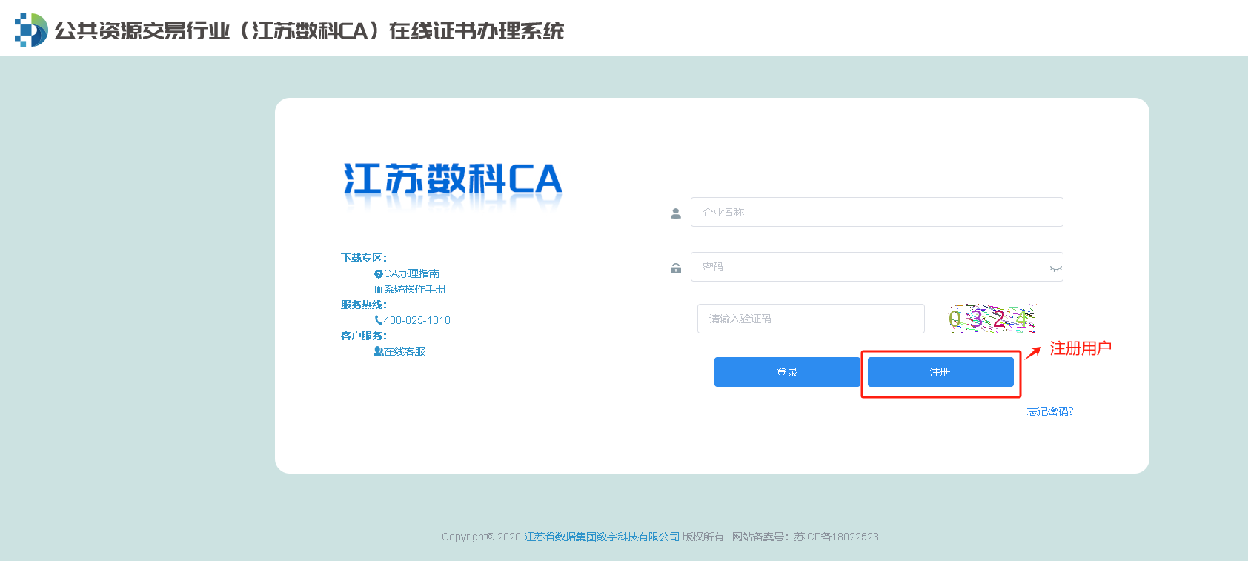
（2）根据系统提示，录入相关信息，点击“注册”按钮，完成账号注册流程。
备注：企业名称为企业全称；
联系方式因需要收取短信息，只能填写手机号。
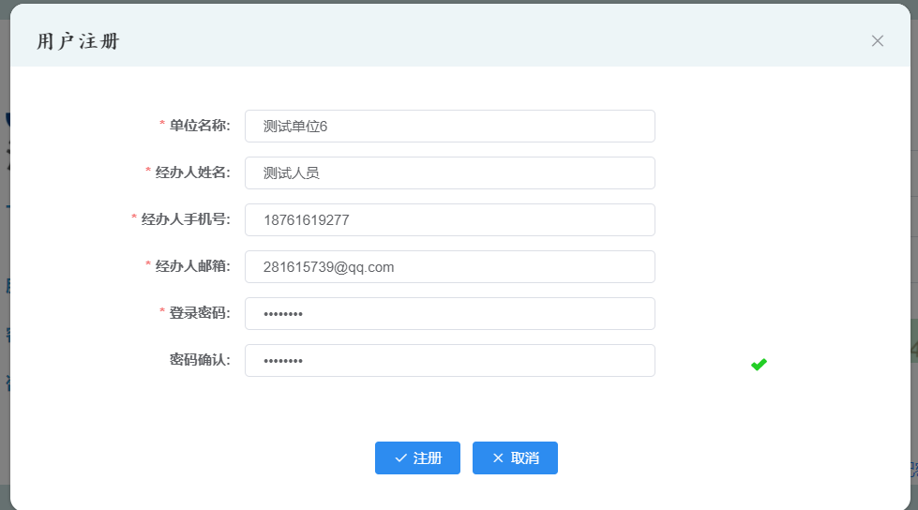

订单服务
（1）系统登录：访问系统首页，输入已注册好的企业名称、登录密码以及验证码，点击“登录”按钮，进入系统；
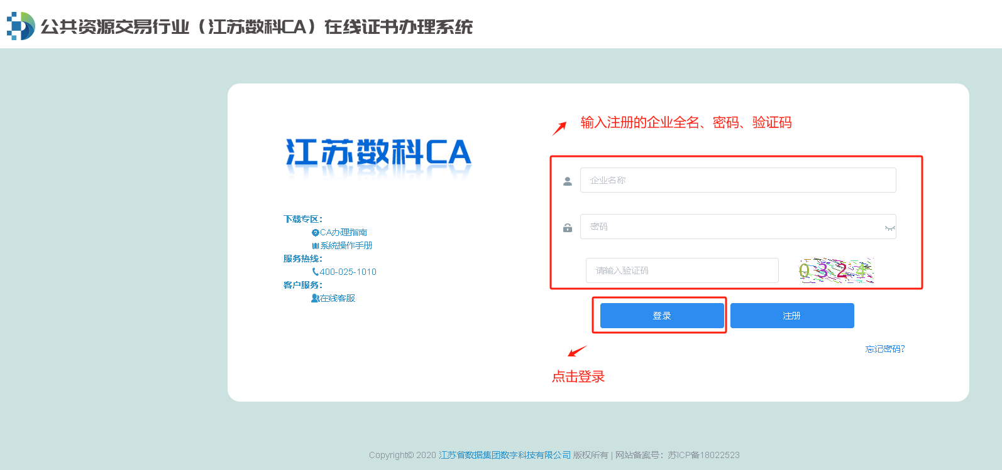
（2）忘记密码：如果是已经注册过的企业但忘记了密码，点击“忘记密码？”按钮，跳出找回密码弹窗；
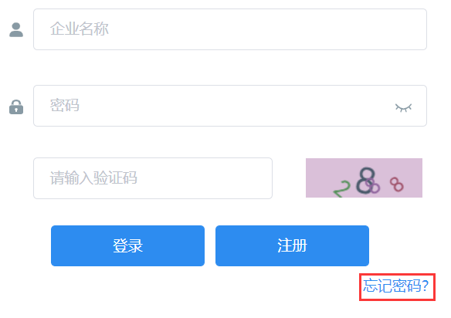
输入正确的企业名称和注册的手机号码，点击“确定”按钮，密码会以短信的形式发送到企业注册的手机号。
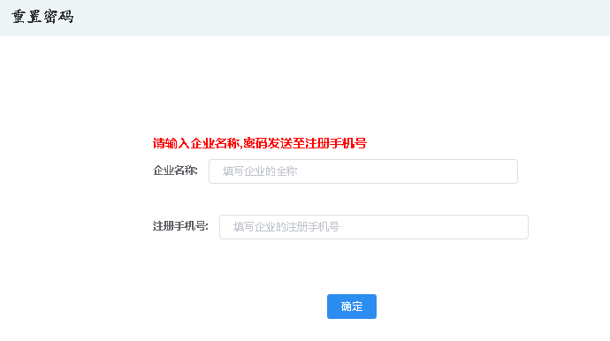
（3）企业信息完善：登录成功后，完善企业基本信息。点击“基本信息”按钮，接着点击“编辑按钮”，根据系统提示完善企业基本信息，然后点击“确认更新”按钮，确认更新。
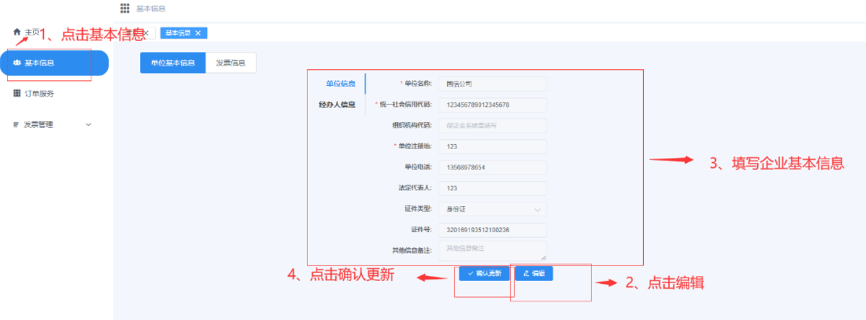
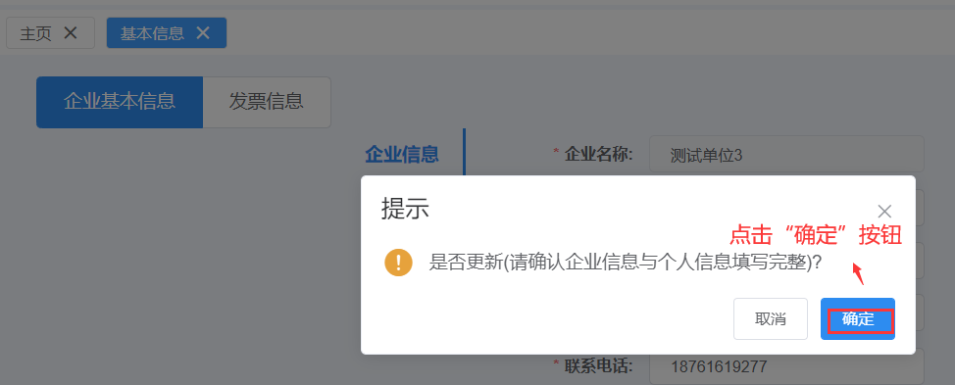
（4）发票信息完善：企业基本信息完善后，点击“发票信息”按钮，根据提示填写完整开票信息后，点击“完善”按钮。
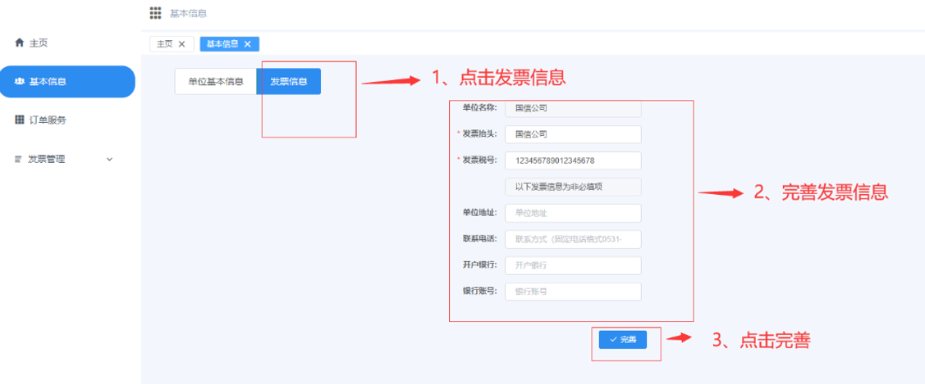
（5）用户信息完善：如注册之后需要更换企业联系人，点击“用户信息”可以看到单位联系人信息，点击“编辑”按钮可以修改，确认无误后点击“确认更新”按钮。联系人资料没有变更无需修改。
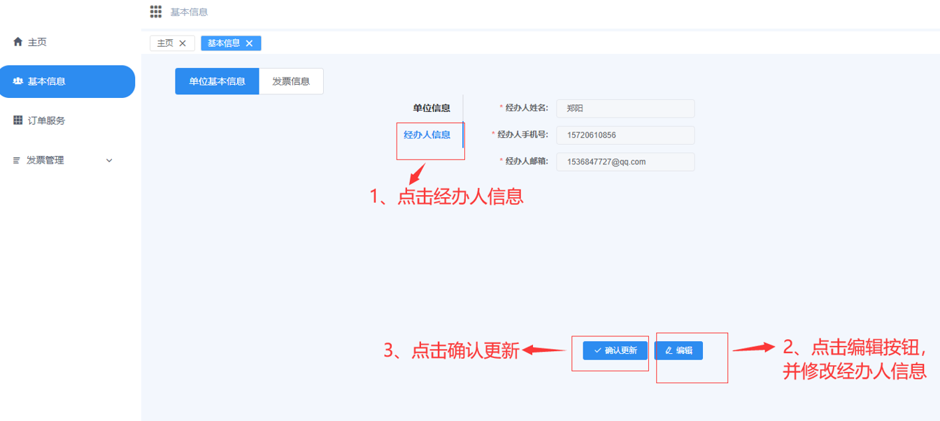

（6）订单生成：点击“订单服务”按钮，然后点击“订单申请”按钮，根据系统提示，完成订单信息填写，点击“保存”按钮。如果需要申请签章，签章数量必须小于等于证书数量。比如：需要办理两个证书，一个证书带签章，一个证书不带签章，那证书数量就是2，签章数量就是1。
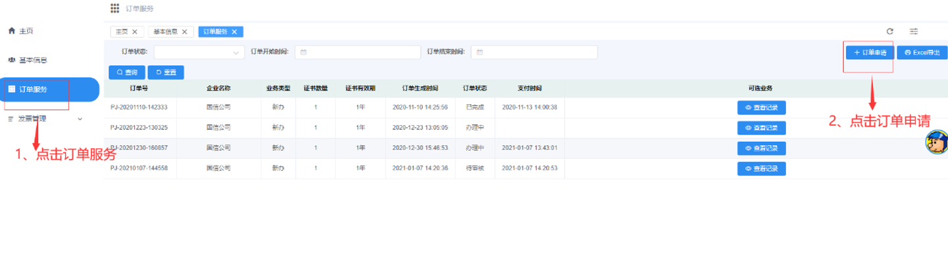
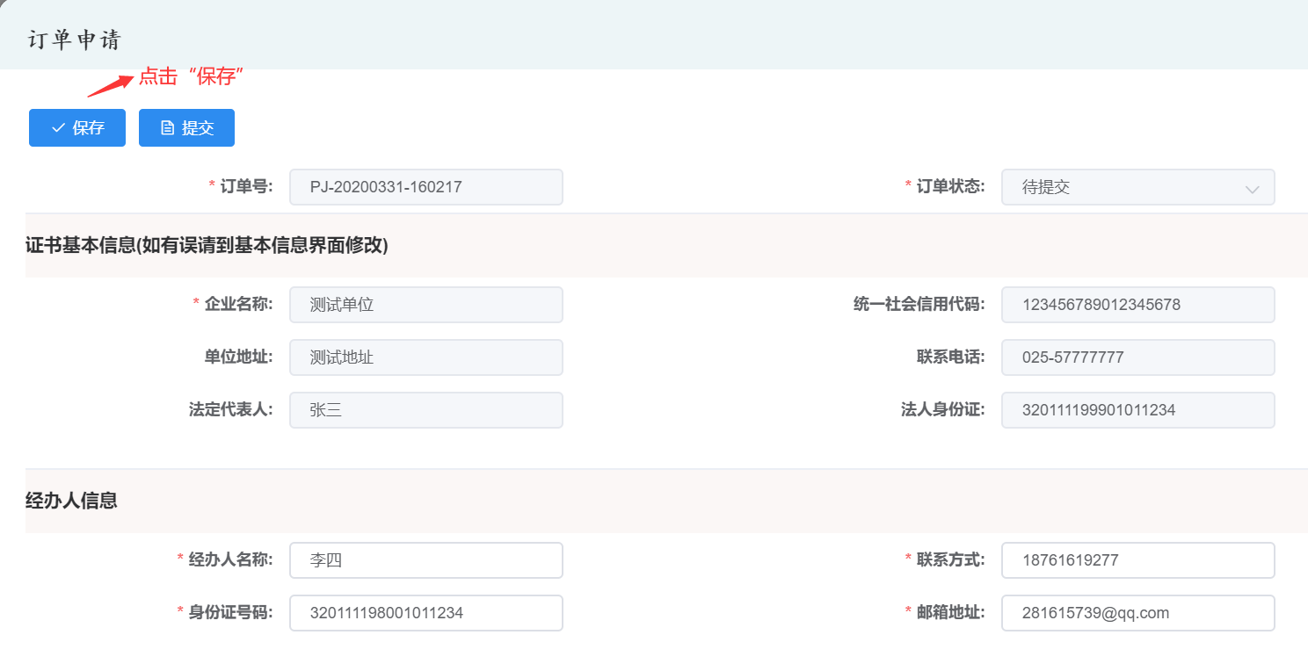
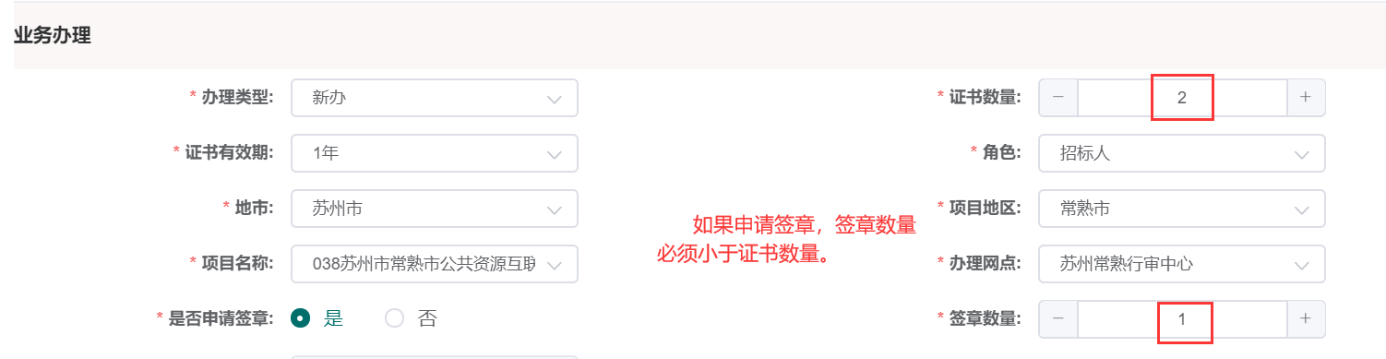
（7）获取方式可选择快递到付或网点自取。快递到付的订单操作员审核通过后，短信推送快递单号，等待收取证书；网点自取的订单操作员审核通过后订单状态变为办理中，此时网点人员与您联系自取。自取订单无短信提示，用户拿到证书后请登录系统点击确认收货。
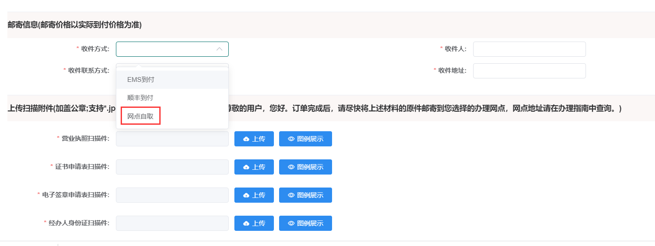
（8）订单修改：点击“订单服务”按钮，可以查看到所有生成的订单。未提交的订单如需要修改，点击“修改/提交”按钮，信息更新完成后，点击“保存”按钮。
如果不需要修改，保存成功后可以直接点击“提交”按钮，然后转入（10）。
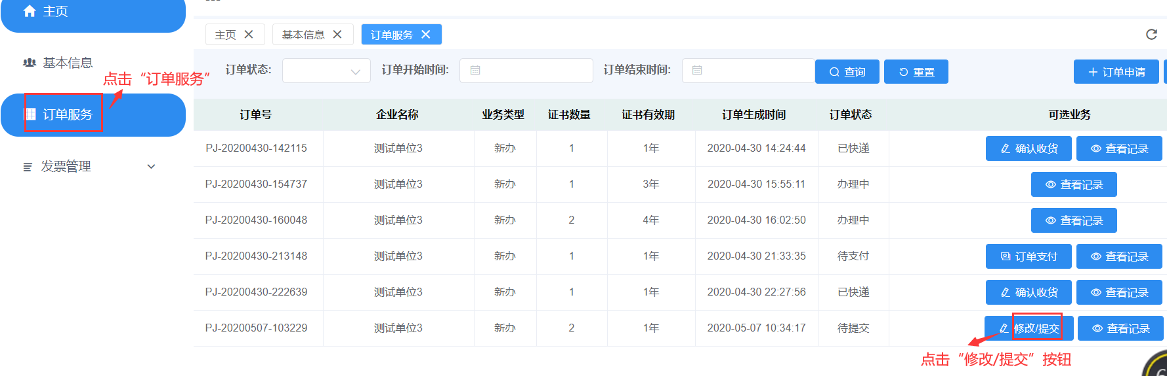

（9）订单提交：点击“订单服务”按钮，可以查看到所有生成的订单。未提交的订单如需要提交，点击“修改/提交”按钮；
再次确认信息无误后，点击“提交”按钮。
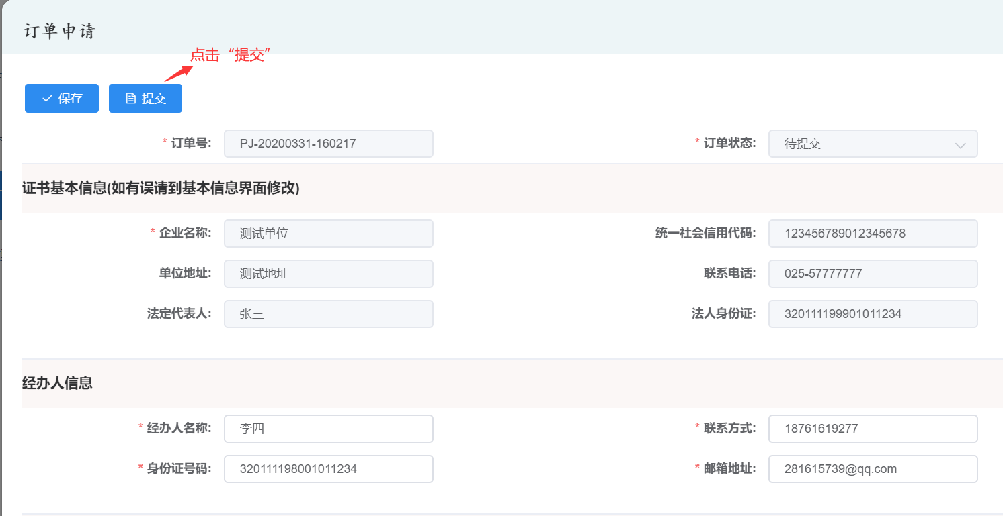
（10）订单支付：针对已提交的订单，点击“订单支付”按钮，确认提示框的信息，并通过手机扫码进行支付，目前仅支持支付宝扫码。
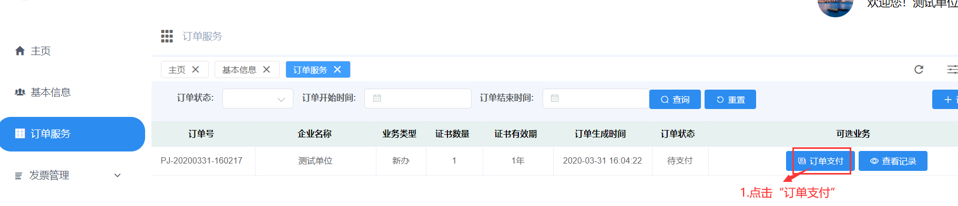
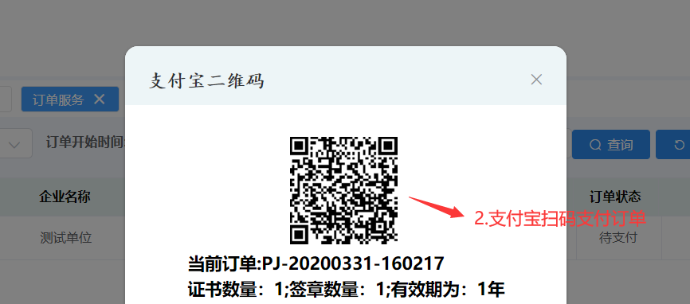
（11）订单状态查询：订单状态查询有两种方式，一种通过订单列表里的订单状态查看，另一种是点击“查看记录”，第二种不仅可以查看当前状态，而且可以查看订单的完整状态流程。
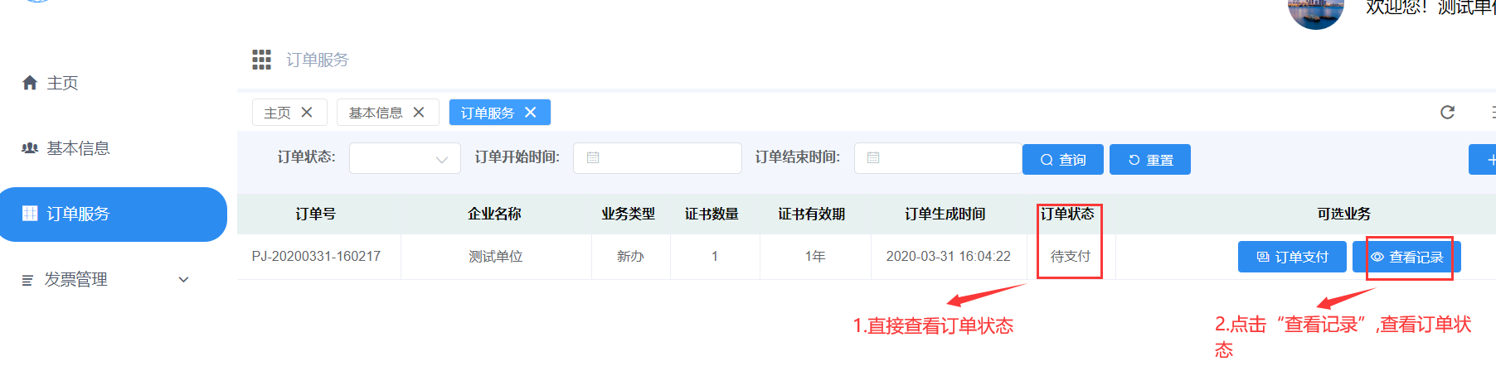
（12）订单查询：点击“订单服务”按钮，即可查看所有订单。此外还可以选择订单状态、订单开始时间、订单结束时间对订单进行筛选查询。
备注：如需查看订单详细信息（订单信息、快递单号、拒绝原因等等），双击想要查看的订单记录即可。
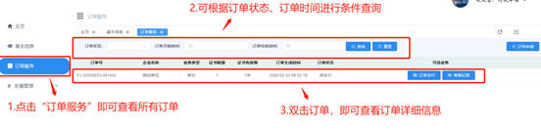
（13）如果资料不对，操作员拒绝后，订单成待提交状态，钱款直接退回原支付账号，用户可以再次修改并提交。

发票管理
在操作员将订单审核通过后，系统根据用户填写的发票信息自动将电子发票发送至邮箱。
此发票为普票，如需专票，请联系客服另外处理。
（1）发票展示：点击“发票管理”里的“发票展示”。系统将已开具的发票，罗列在发票展示里。
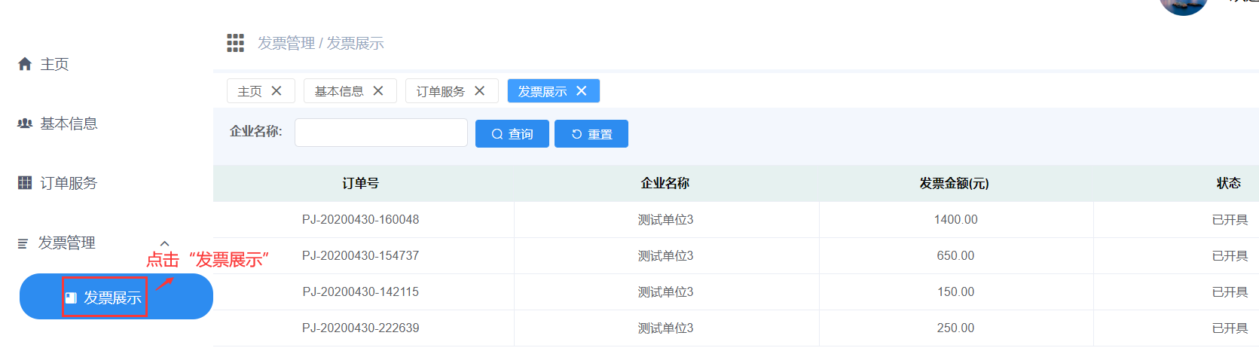
（2）开票记录查询：双击任意一条订单，可以查看该订单已开票的详细信息。
